# 布局汇总

1. 选项卡

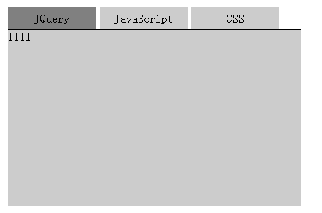

Ul>li*3

Div*3

1. 折叠菜单

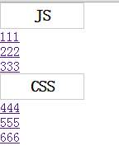

H3 + ul>li

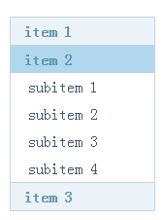

ul>li*4>ul>li*4

1. 水平导航菜单

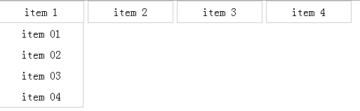

ul>li*4>ul>li*4

1. 轮播图

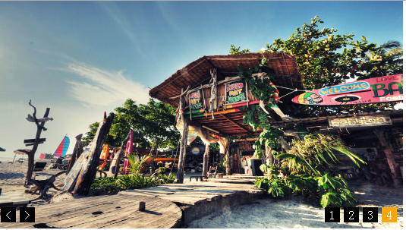

div#imgs>img[src=pic$]*4

ul#list>li*4

ul#arrow>li*2

1. 无缝滚动

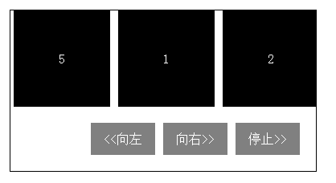

ul#imgs>li>img*5

复制imgs中的值

设置imgs的宽度

移动imgs

if(oImgs.offsetLeft <= -(oImgs.offsetWidth/2)){ //临界值

oImgs.style.left = 0;

}

if(oImgs.offsetLeft > 0){ //不能大于等于0

oImgs.style.left = -oImgs.offsetWidth/2 + 'px';

}

1. 瀑布流

3列：ul设固定宽，浮动。

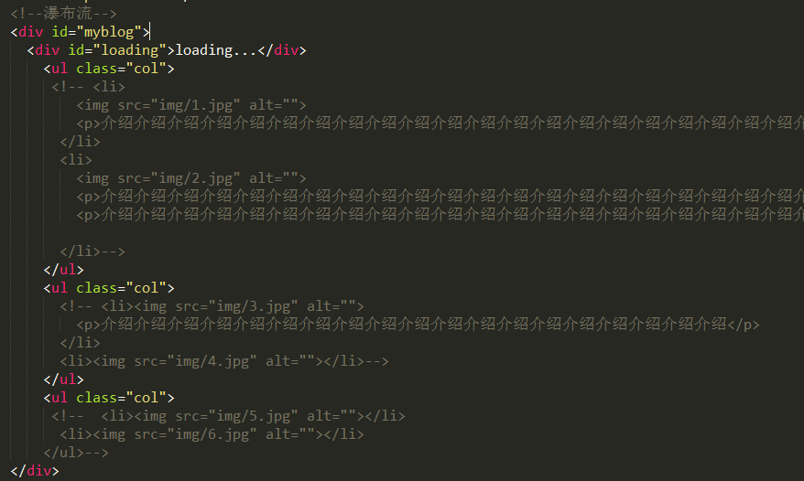

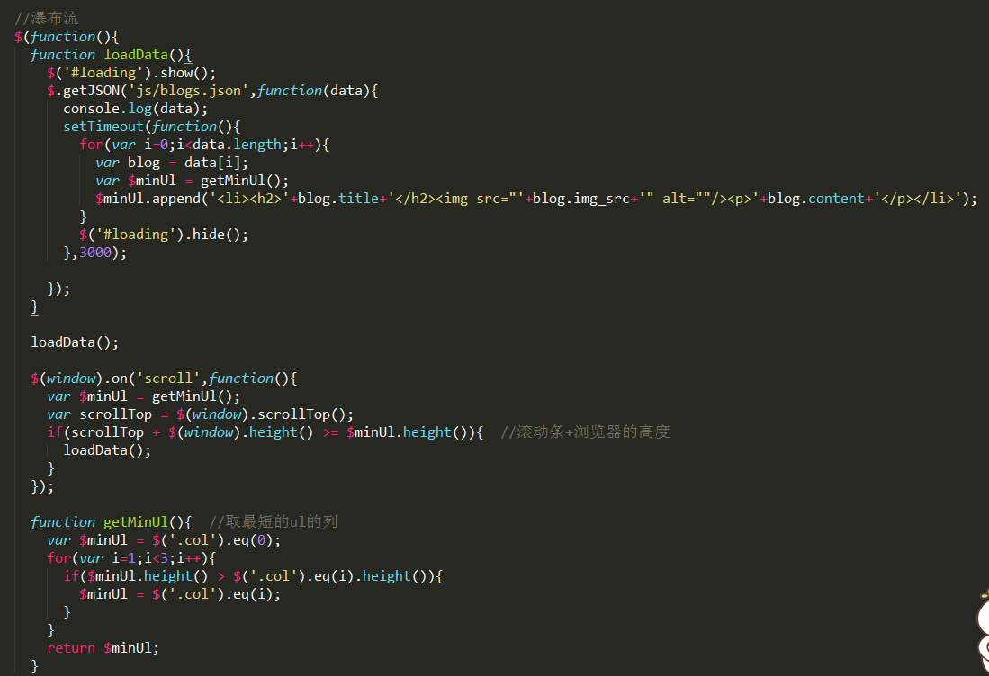

1. 弹出层